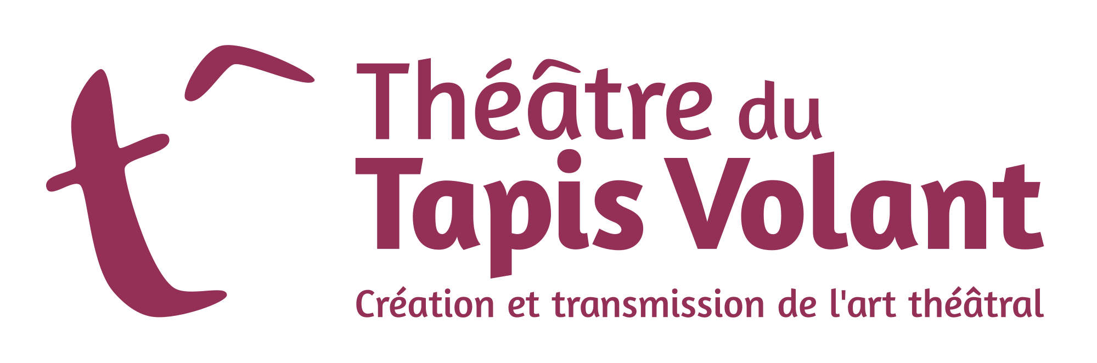

BULLETIN D’INSCRIPTION - STAGE THÉÂTRE & CLOWN
du lundi du 14 au 17 avril 2025 de 14h à 17h.
Salles de la Poste : 29 rue Amodru, derrière la poste 91190 Gif-sur-Yvette centre vallée.

CONTENU DU STAGE : Explorer les émotions qui nous traversent ! Partir à la découverte du plaisir de jouer sur scène ! Chaque enfant possède une particularité qui lui est propre. Nous cherchons, à travers nos jeux et exercices, à valoriser cette particularité, et à amener l’enfant à comprendre qu’il n’y a pas de « mauvaise idée ». Les objectifs de nos stages sont multiples. Nous aidons les enfants à développer leur confiance en eux, leur imagination, leur capacité de concentration, et leur disponibilité à l’instant présent.

Pour les enfants et ados de 7-13 ans.

Le stage sera animé par Daphnée Papineau, comédienne, clown et co-auteure des FRANGLAISES.
Corentin Dusang-David, professeur de théâtre, metteur en scène et auteur.

Tarif : 80 € - par chèque ou par virement https://www.helloasso.com/associations/theatre-du-tapis-volant/evenements/stage-theatre-et-clown

NOM et PRÉNOM de l’enfant : …………………………………………………………………………………
Date de naissance : …………………………………………………………………………………
NOM du représentant légal : …………………………………………………………………………………
ADRESSE : …………………………………………………………………………………
TÉLÉPHONE : ………………………………..
Adresse Courriel(Majusc) : …………………………………………………………………………………
Autorisation Image (photos) :..................................................................................................................
Inscriptions valables sous réserve d'un nombre suffisant de participants / le règlement ne peut faire l’objet d’aucun remboursement sauf cas de force majeure /10 % de réduction pour l'inscription d'un autre membre de la même famille / 20% de réduction pour personne en recherche d'emploi.
Nous vous remercions d'envoyer au siège social de l'association ce bulletin, avec votre règlement ou par virement, afin de valider votre inscription. Dès réception nous vous envoyons un accusé de réception par courriel.

Date Signature :

